**3.Cauruļveida siltumnīcas**

## Siltumnīca ALFA

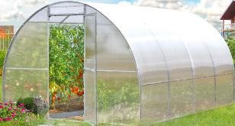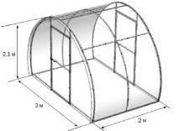

|  |  |
| --- | --- |
| **Siltumnīca ALFA ar 4 mm polikarbonātu 3x2 m 6 m2** | **313,40 EUR** |
| **ALFA papildsekcija ar 4 mm polikarbonātu 3x2 m 6m2** | **142,30 EUR** |
| **Siltumnīca ALFA ar 6 mm polikarbonātu 3x2 m 6 m2** | **382,84 EUR** |
| **ALFA papildsekcija ar 6 mm polikarbonātu 3x2 m 6m2** | **174,48 EUR** |

|  |  |
| --- | --- |
| Karkass | Cinkots tērauds (kvadrātveida caurule) |
| Siltumnīcas izmēri | Platums: 3m, Garums: 2m, Augstums: 2.1m |
| Papildsekcija | Platums: 3m, Garums: 2m, Augstums: 2.1m |
| Siltumnīcas pārsedzamais materiāls | Šūnu polikarbonāts caurspīdīgs 4mm vai 6mm |
| Montāžas laiks | Aptuveni 6 stundas |
| Pamati | Nav niepieciešami |
| Sniega slodze kg/m² | 50 kg/m² |
| Durvis divdaļīgas - augstākā daļa ventilācijai | nē |

* **Visas cenas ir uzrādītas bez PVN 21%**

## Siltumnīca BETTA

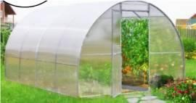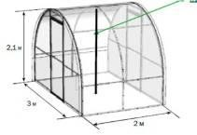

|  |  |
| --- | --- |
| **Siltumnīca BETTA ar 4 mm polikarbonātu 3x2 m 6 m2** | **399,78 EUR** |
| **BETTA papildsekcija ar 4 mm polikarbonātu 3x2 m 6m2** | **201,59 EUR** |
| **Siltumnīca BETTA ar 6 mm polikarbonātu 3x2 m 6 m2** | **474,32 EUR** |
| **BETTA papildsekcija ar 6 mm polikarbonātu 3x2 m 6m2** | **233,77 EUR** |

|  |  |
| --- | --- |
| Karkass | Cinkots tērauds (kvadrātveida caurule) |
| Siltumnīcas izmēri | Platums: 3m, Garums: 2m, Augstums: 2.1m |
| Papildsekcija | Platums: 3m, Garums: 2m, Augstums: 2.1m |
| Siltumnīcas pārsedzamais materiāls | Šūnu polikarbonāts caurspīdīgs 4mm vai 6mm |
| Montāžas laiks | Aptuveni 7 stundas |
| Pamati | Nav niepieciešami |
| Sniega slodze kg/m² | 230 kg/m² lietojot teleskopiskos balstus (**arkas ik pēc**  **70cm**) |
| Durvis divdaļīgas - augstākā daļa ventilācijai | nē |
| Jumta vēdināšanas lūkas un to automātiskie atvērēji | Nav paredzēti |
| Ziemas periodā nepieciešami papildus stiprinājumi | Teleskopiskie balsti (iekļauti komplektā) |

* **Visas cenas ir uzrādītas ar PVN 21%**

## Siltumnīca Delta

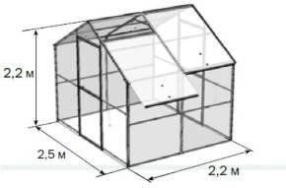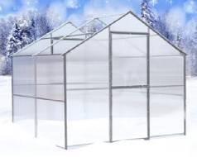

|  |  |
| --- | --- |
| **Siltumnīca DELTA ar 4 mm polikarbonātu 2.5x2.2 m 5.5 m2** | **435,36 EUR** |
| **DELTA papildsekcija ar 4 mm polikarbonātu 2.5x2.2 m 5.5m2** | **218,53 EUR** |
| **Siltumnīca DELTA ar 6 mm polikarbonātu 2.5x2.2 m 5.5 m2** | **530,22 EUR** |
| **DELTA papildsekcija ar 6 mm polikarbonātu 2.5x2.2 m 5.5m2** | **267,65 EUR** |

|  |  |
| --- | --- |
| Karkass | Cinkots tērauds (kvadrātveida caurule) |
| Siltumnīcas izmēri | Platums: 2.5m., Garums: 2.2m, Augstums: 2.1m |
| Papildsekcija | Platums: 2.5m, Garums: 2.1m, Augstums: 2.1m |
| Siltumnīcas pārsedzamais materiāls | Šūnu polikarbonāts caurspīdīgs 4mm vai 6mm |
| Montāžas laiks | Aptuveni 8 stundas |
| Pamati | Nav niepieciešami |
| Sniega slodze kg/m² | 180 kg/m² |
| Durvis divdaļīgas - augstākā daļa ventilācijai | nē |

* **Visas cenas ir uzrādītas ar PVN 21%**